«В гармонии с природой»
Каталог экспозиции фотовыставки
Международного экологического форума «У нас одна Земля»
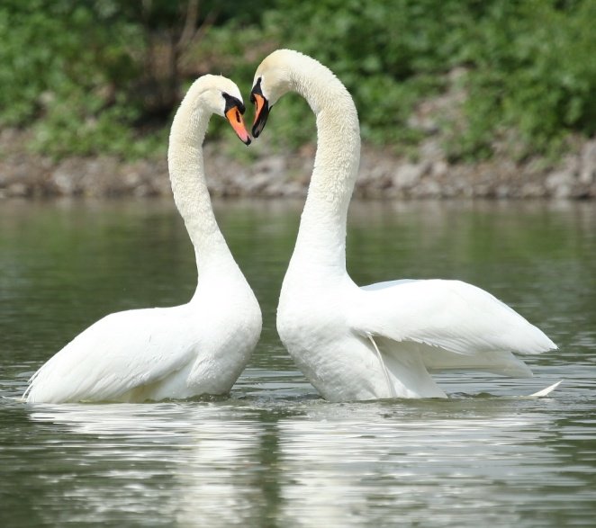
02.10.2015 - 05.10.2015

Лебеди - Ассоциация живая природа степи
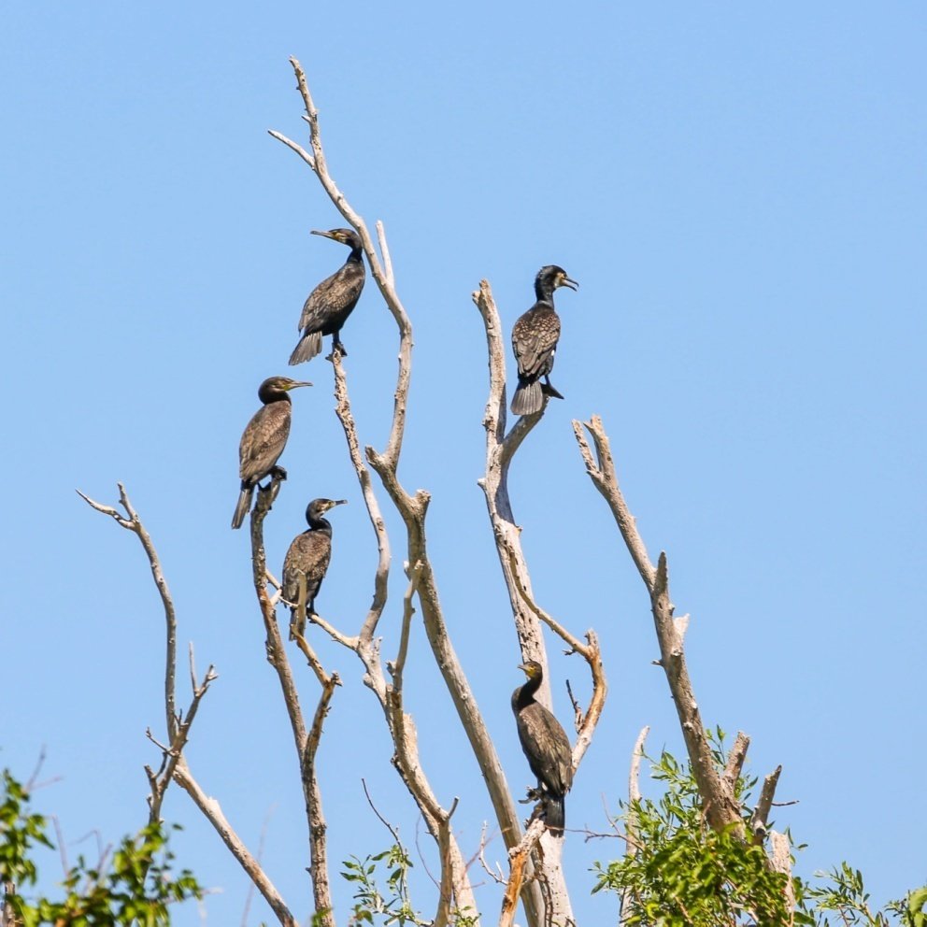
Птицы- Ассоциация живая природа степи)
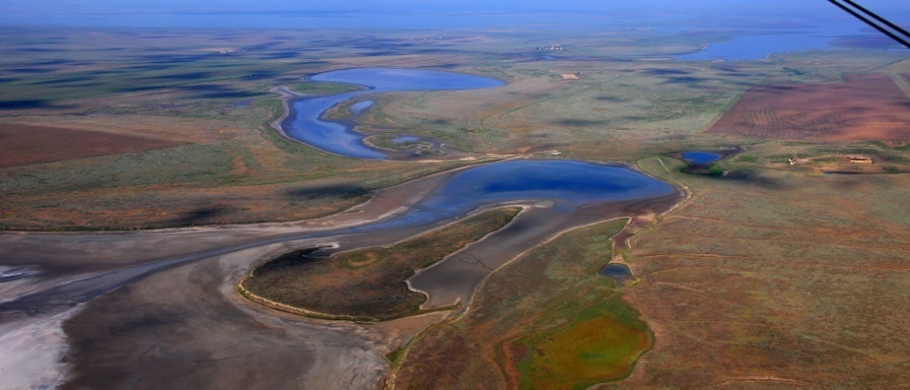
Маныч . Разливы долины - Ассоциация живая природа степи

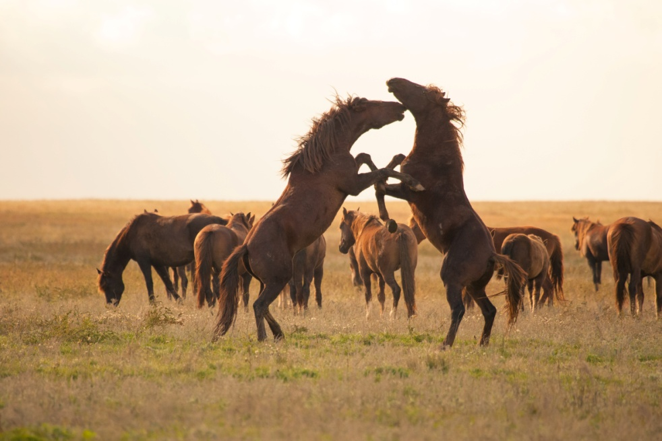
Остров Мустангов.Октябрь. Ассоциация живая природа степи
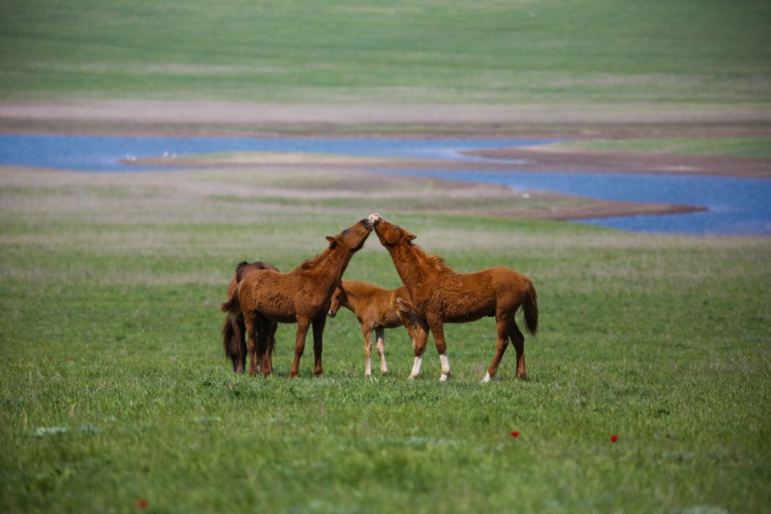
Остров мустангов. Май. Ассоциация живая природа степи
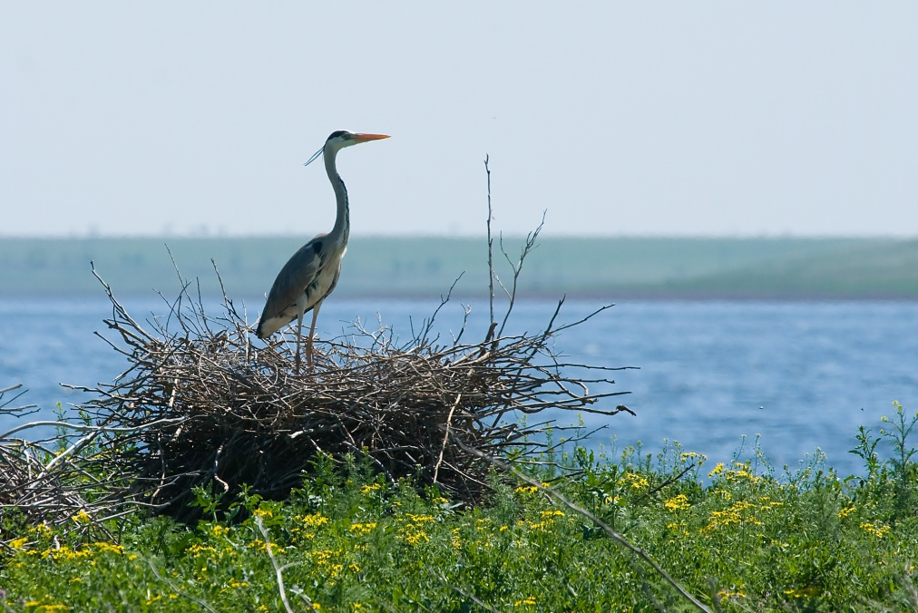
Серая цапля. Ассоциация живая природа степи
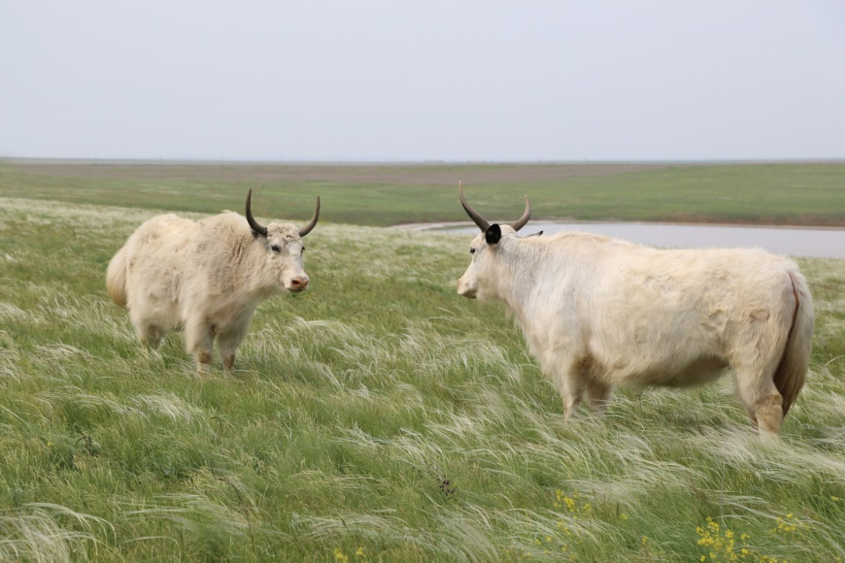
Встреча. Ассоциация живая природа степи
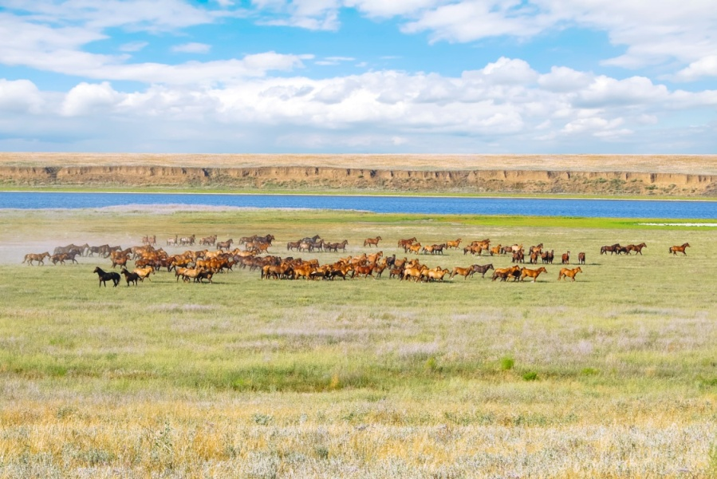
Остров мустангов. Ассоциация живая природа степи
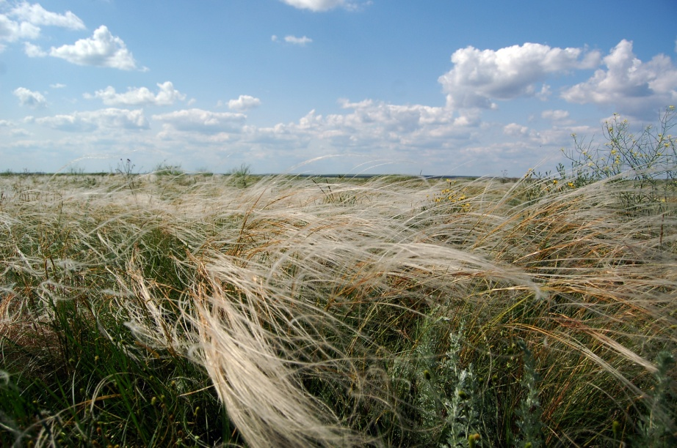
Степь ковыльная. Ассоциация живая природа степи
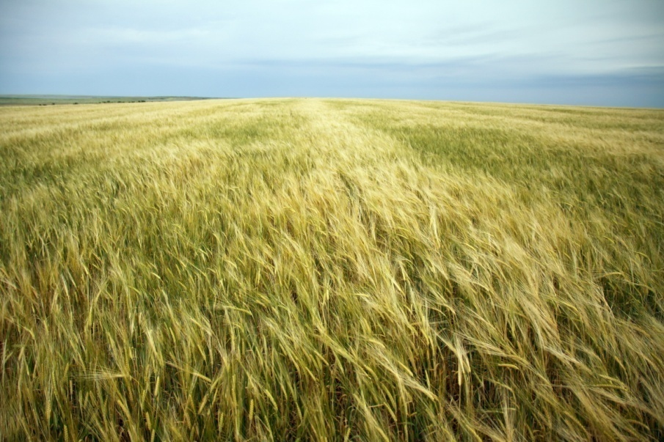
Русское поле. Ассоциация живая природа степи
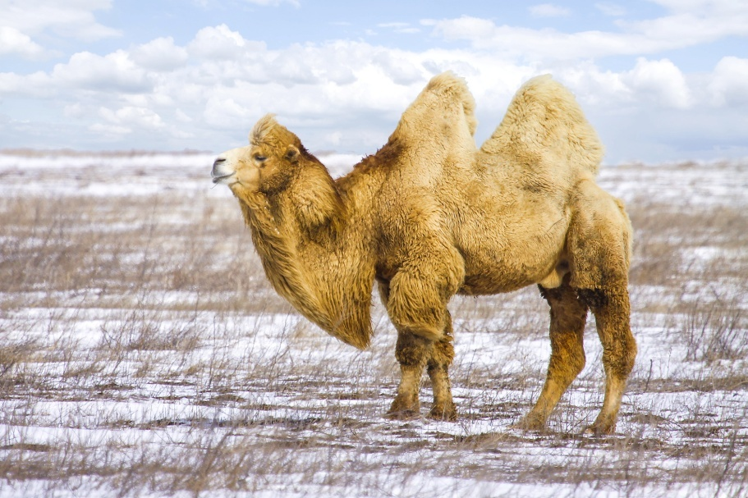
Верблюд зимой. Ассоциация живая природа степи
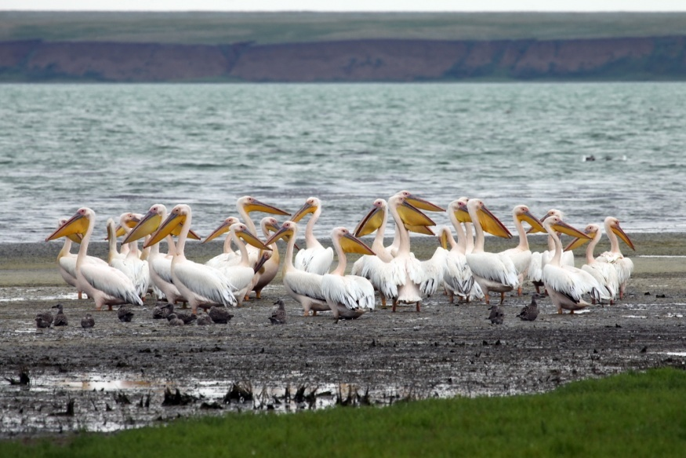
Пеликаны. Ассоциация живая природа степи
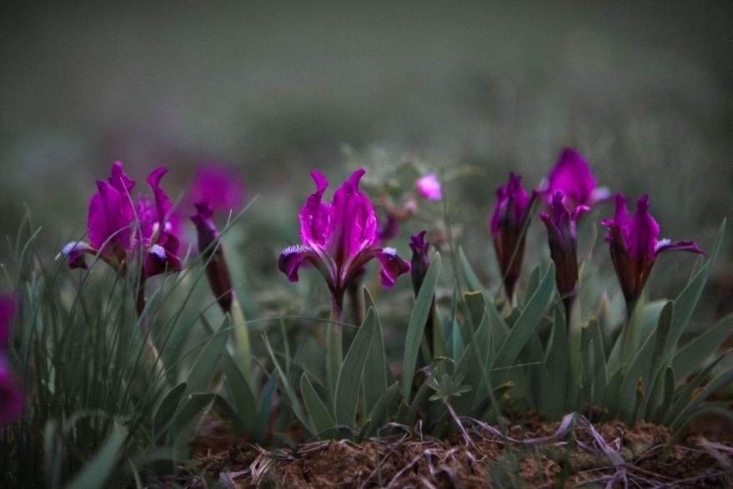
Карликовый ирис. Ассоциация живая природа степи
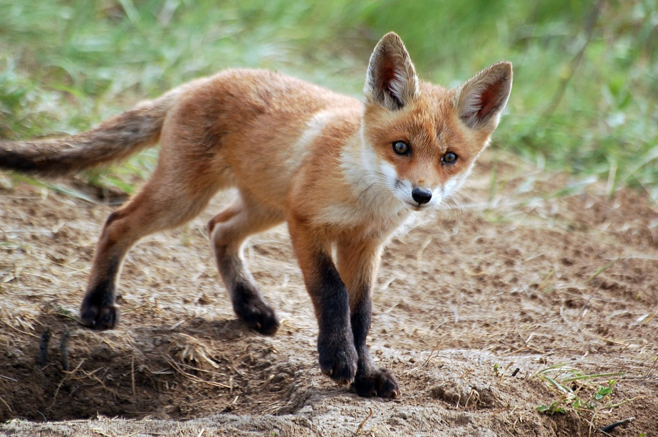
Лисенок. Ассоциация живая природа степи
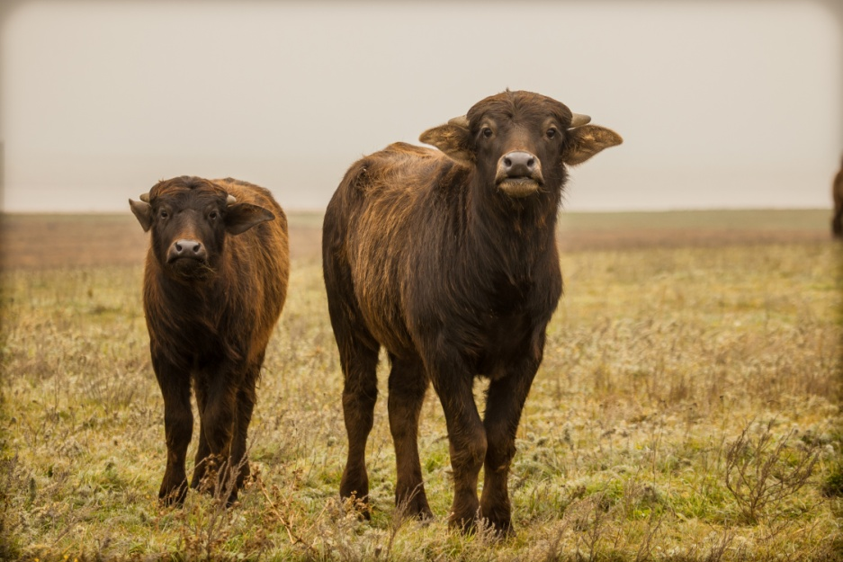
Маныч. Ассоциация живая природа степи
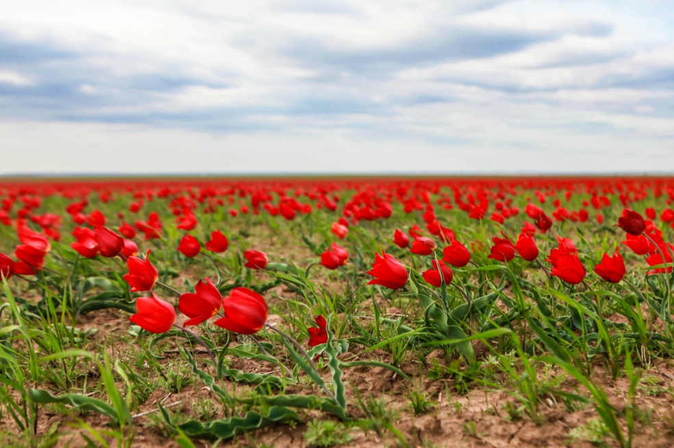
Тюльпаны. Ассоциация живая природа степи
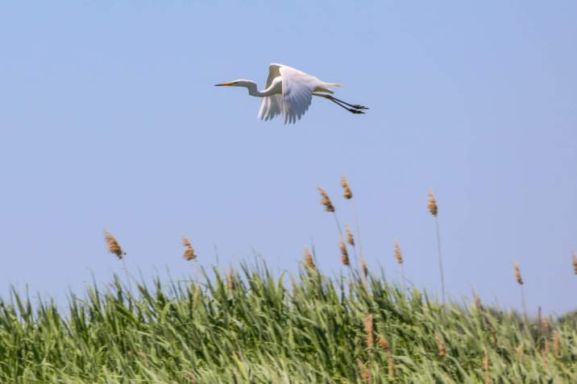
Аист . Ассоциация живая природа степи

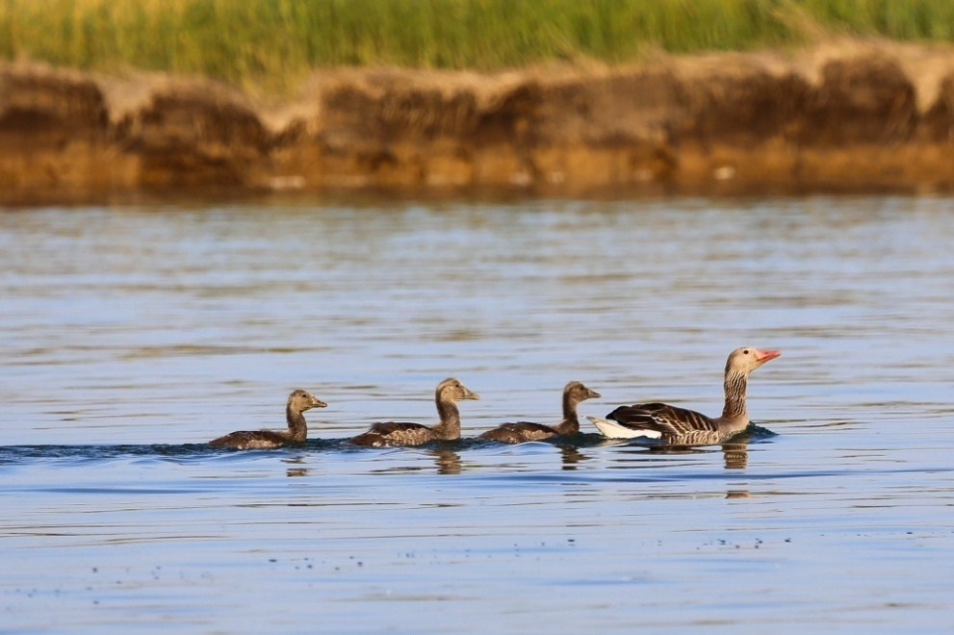
Учебный заплыв. Ассоциация живая природа степи
Беликова Людмила ,Погружение, Краснодарский край. Азовские лиманы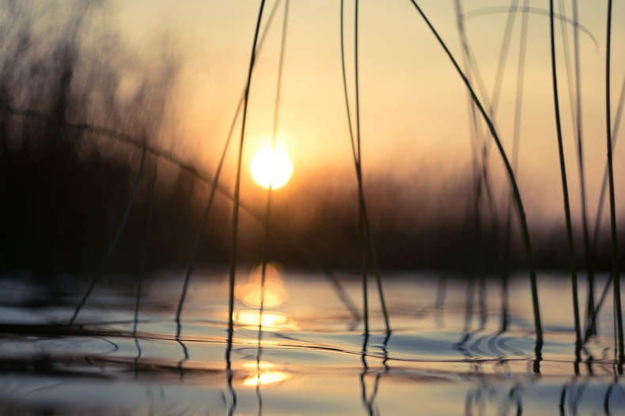
Азовские лиманы.Погружение. Беликова Людмила Краснодарский край.
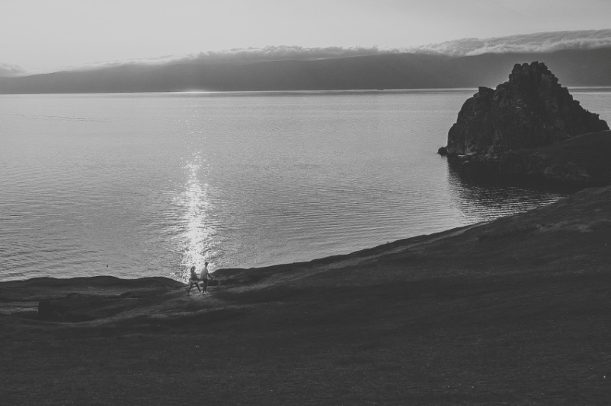
Сила притяжения Шаманки .Буркаева Евгения, О. Ольхон (Шаманка)

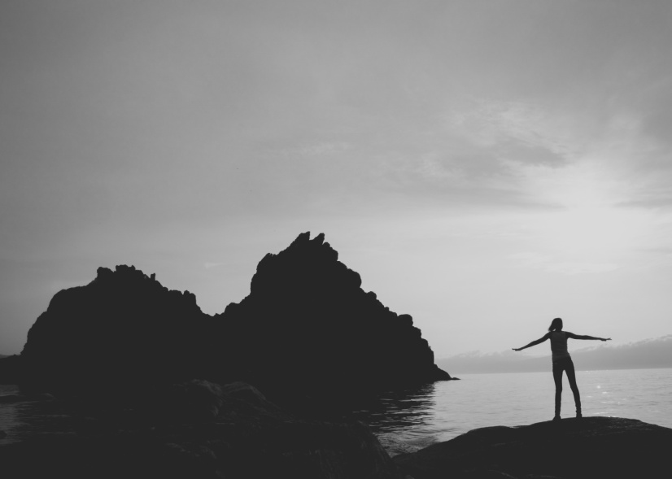
Заряд энергии. Буркаева Евгения Лаврентьевна, о. Ольхон, Шаманка

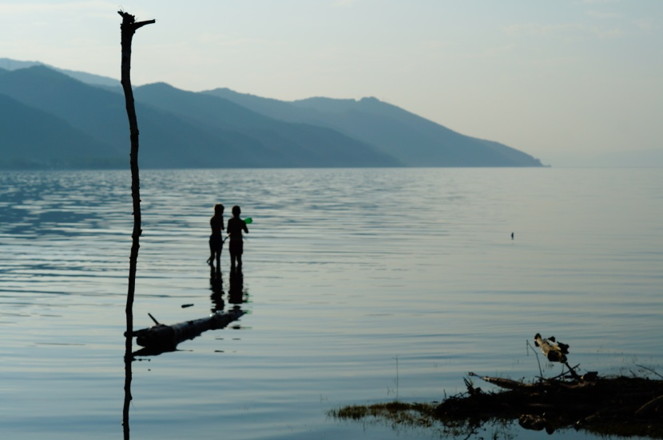
База отдыха на Байкале. Быцко Мария Валерьевна
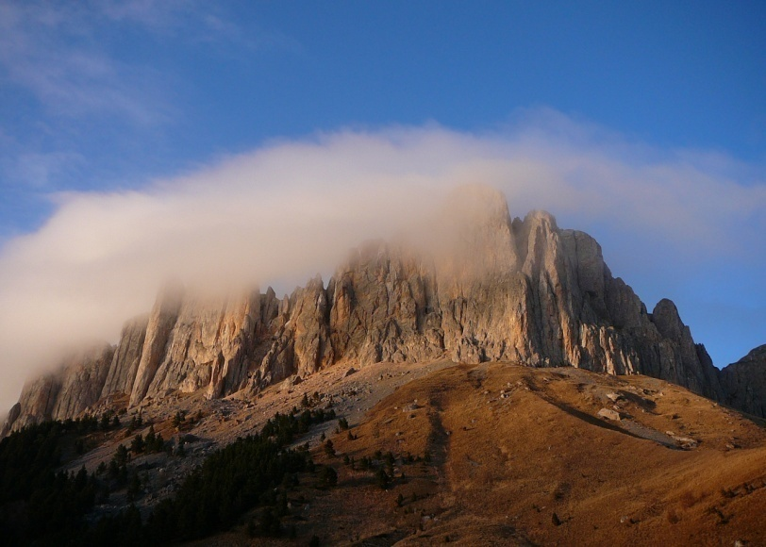
Большой Тхач Кавказ. Дмитрий Король Ростов-на-Дону

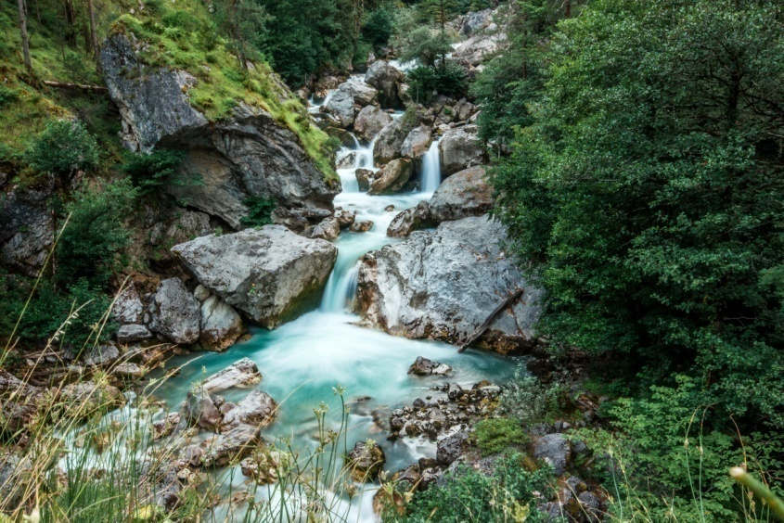
Водопад Любви, Абхазия .Калюженко Дмитрий
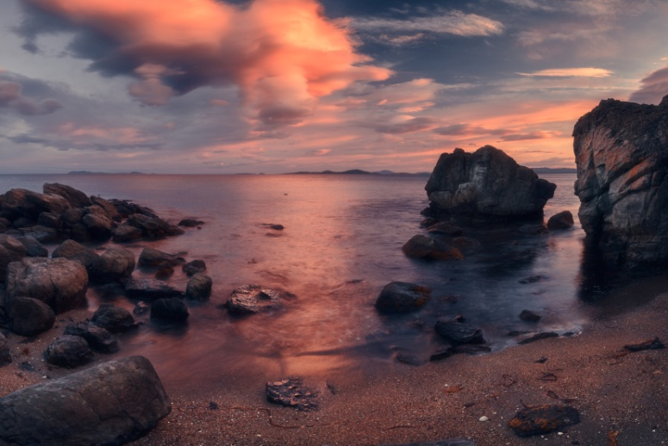
Приморский край, побережье Японского моря. Кровлин Андрей
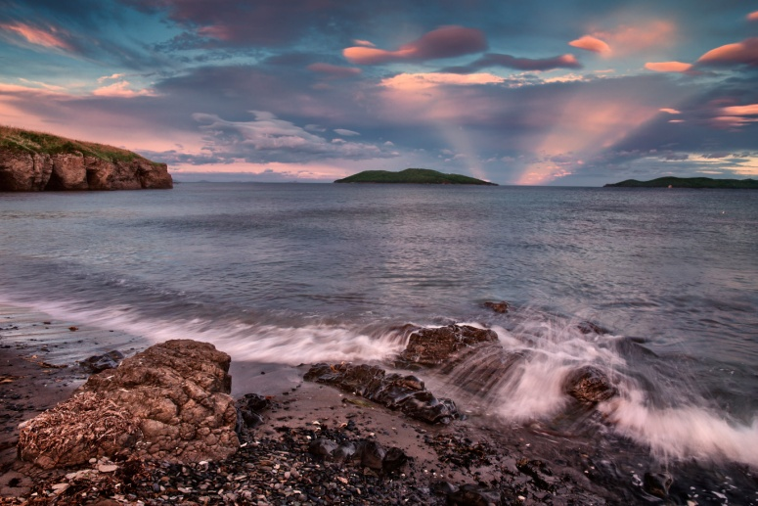
Приморский край, Хасанский район, побережье Японского моря. Кровлин Андрей
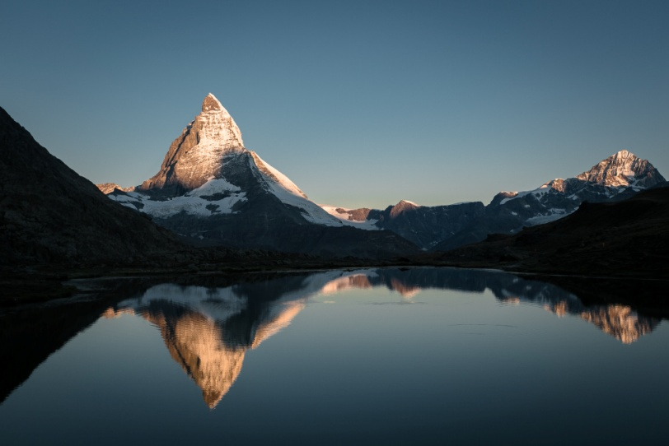
Вид на Matterhorn с озера Riffelsee.Швейцария.Дмитрий Марков.

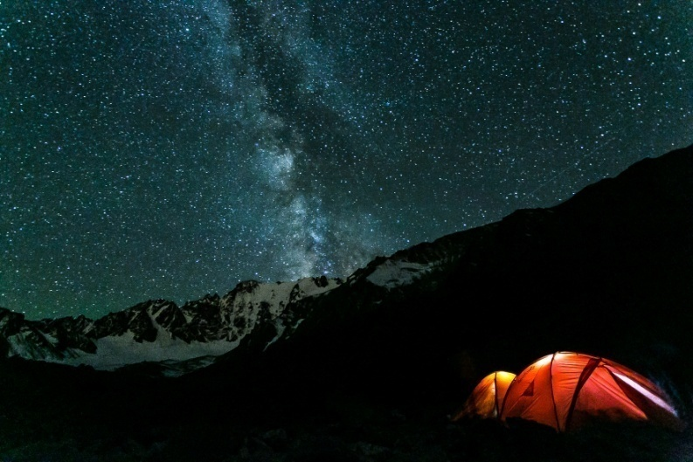
Киргизский хребет, Киргизия. Утешительный приз. Марков Дмитрий.
.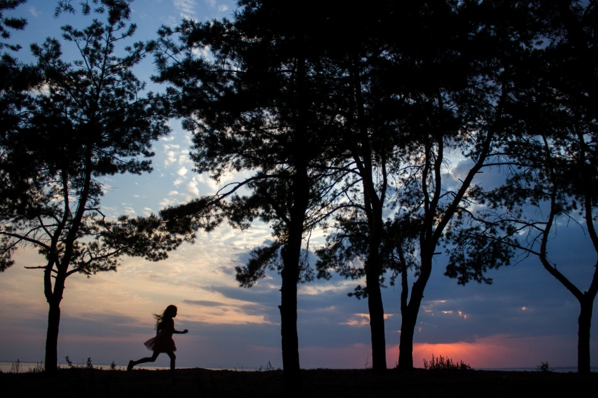
Муравьиные острова. Хаерланамова Евгения,г.Тольятти

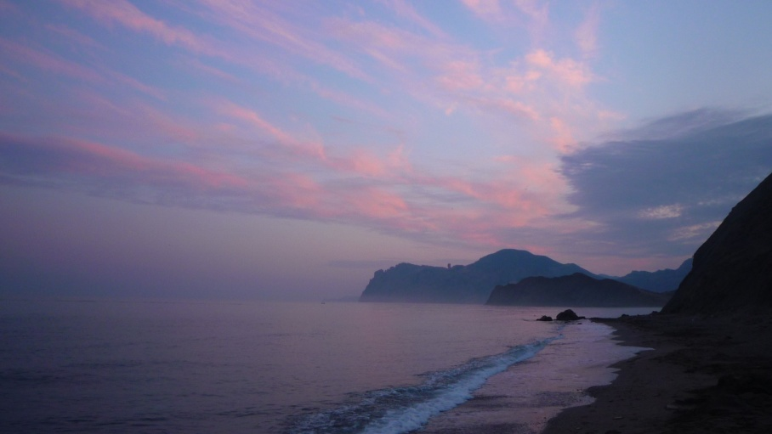
Крым,Тихая бухта. Викторова Дарья ,Крым
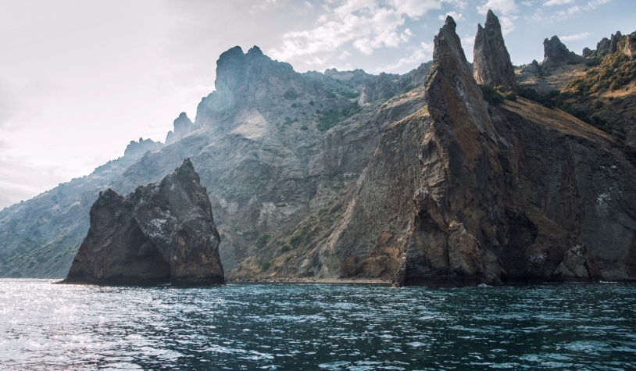
Карадаг (Черная гора).Деверягин Константин
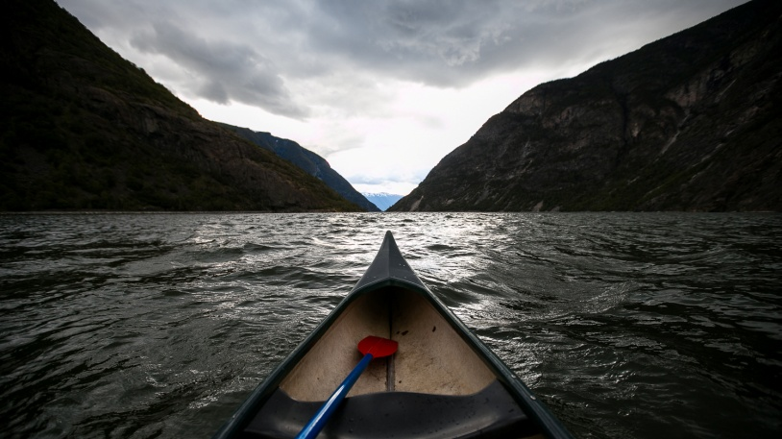
Равновесие Норвегия. Приз зрительских симпатий .Максим Густарев

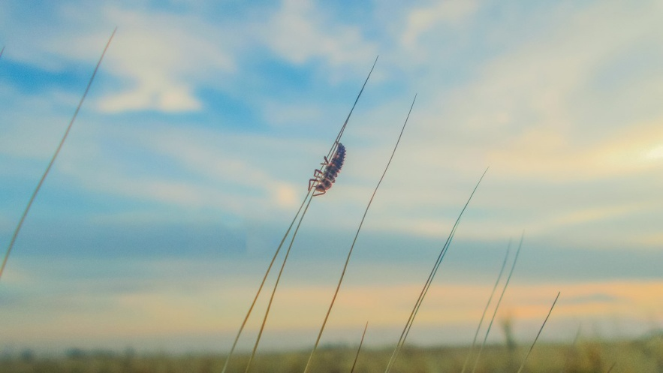
Воинка. Манжола А.
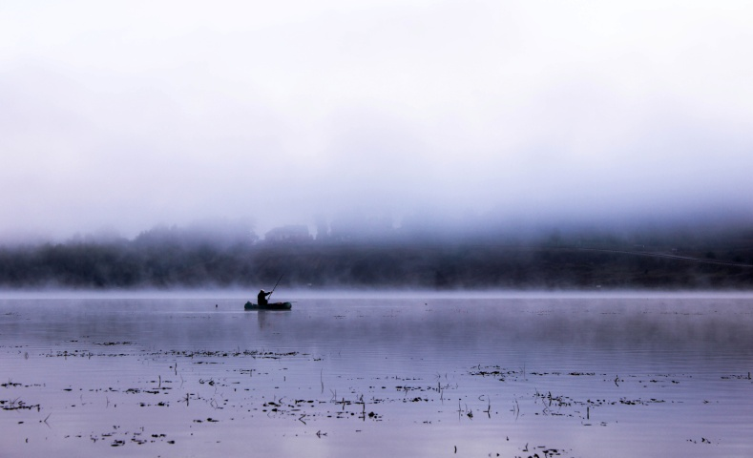
Лицом к лицу, Пермский край, п. Полазна. Порфирьева Мария
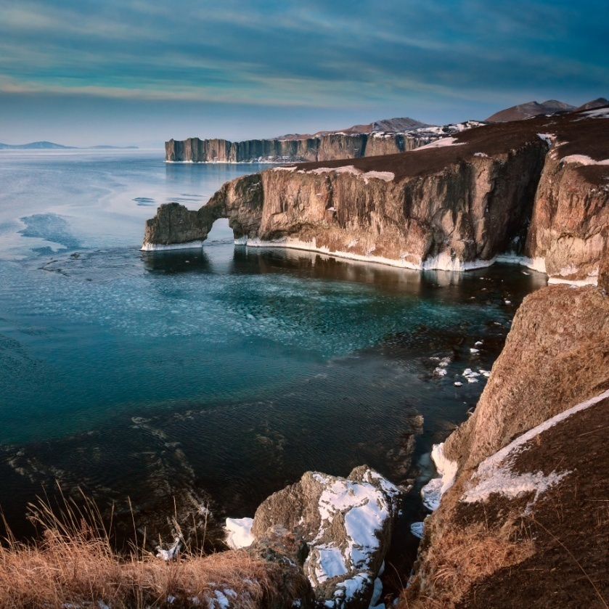
Приморский край, побережье Японского моря. Кровлин Андрей
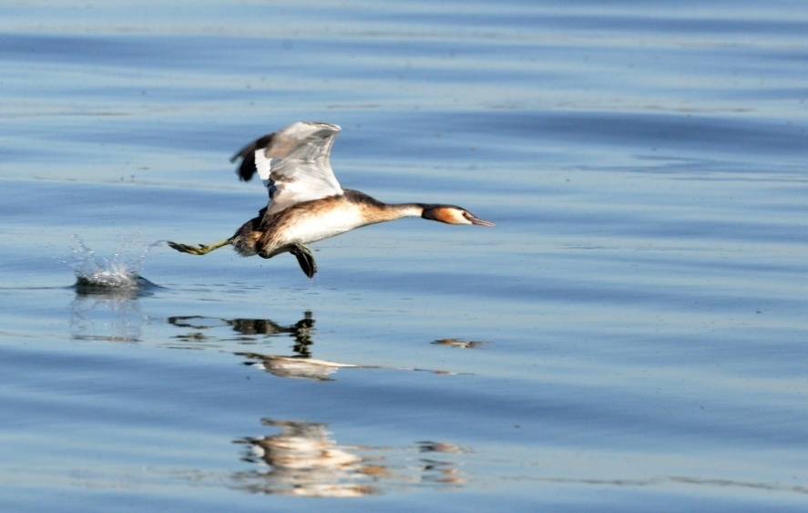
Бегущая по волнам. Липкович Александр , Ростов-на-Дону
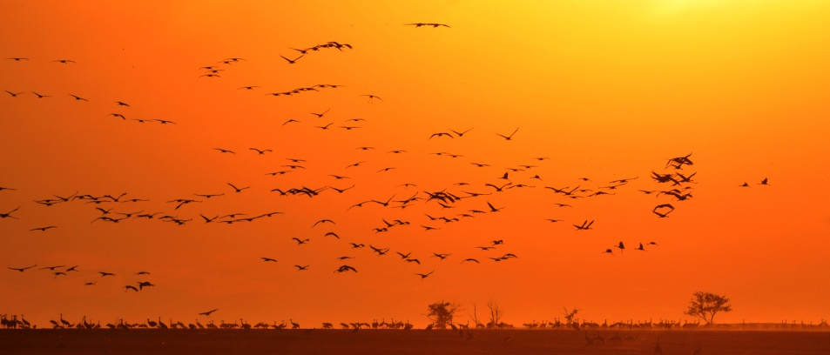
Стаи на закате. Липкович Александр ,Ростов-на-Дону

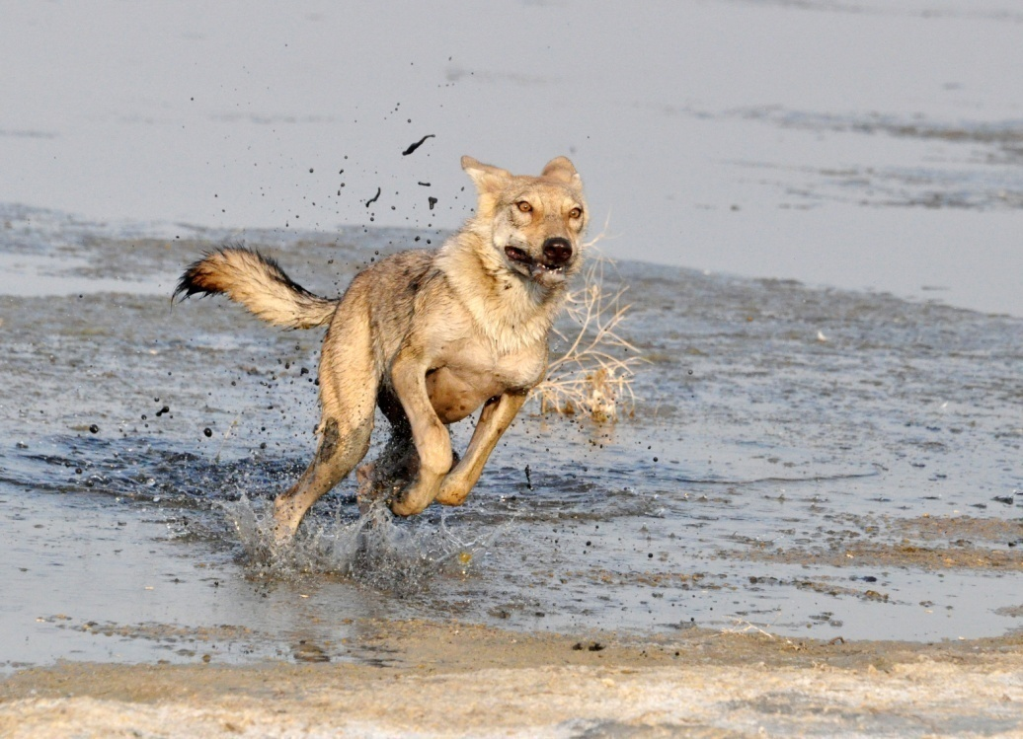
Волк в Ман. Утешительный приз. Липкович Александр , Ростов-на-Дону

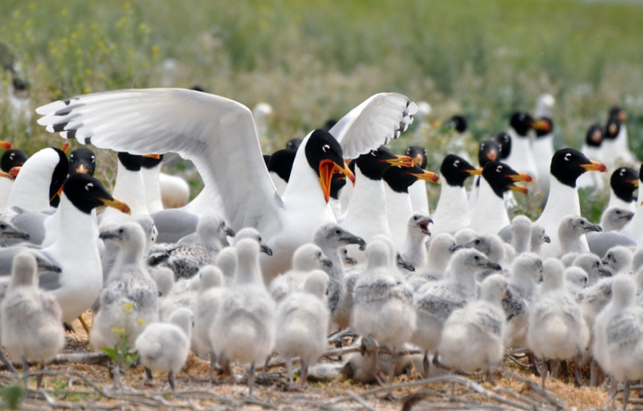
Воспитатель. Липкович Александр ,Ростов-на-Дону
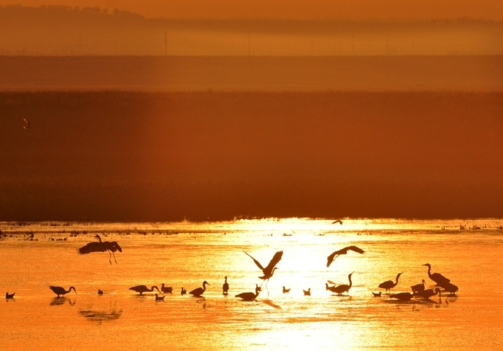
Восход.Цапли. Липкович , Ростов-на-Дону
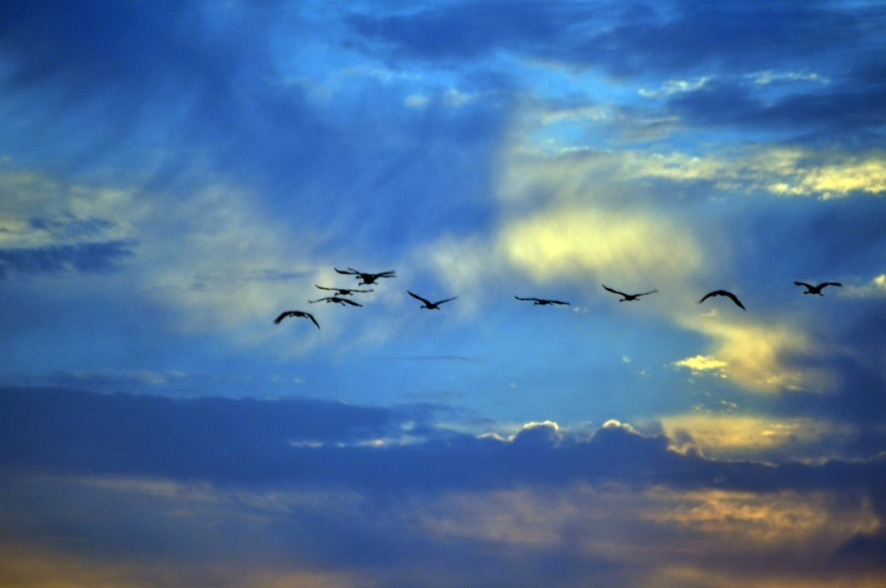
Журавли в небе. Липкович Александр , Ростов-на-Дону
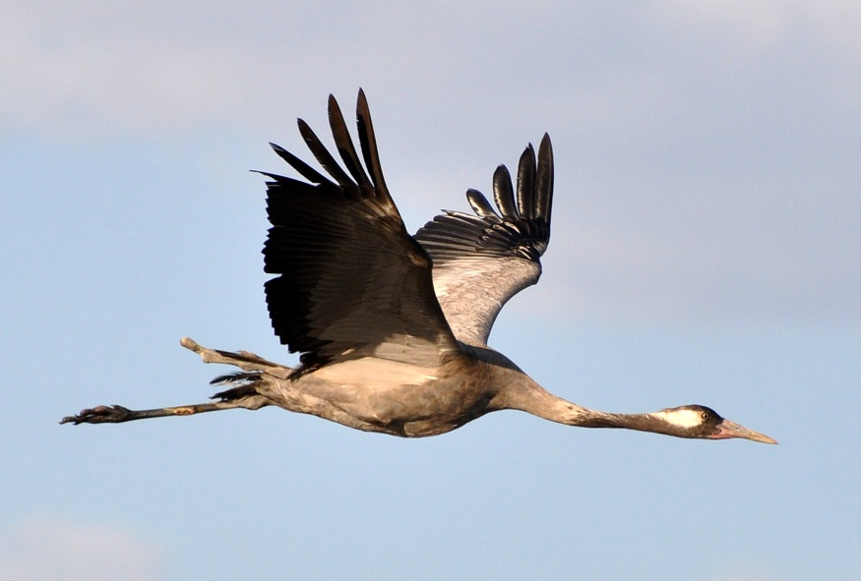
Журавль одноногий. Липкович Александр , Ростов-на-Дону
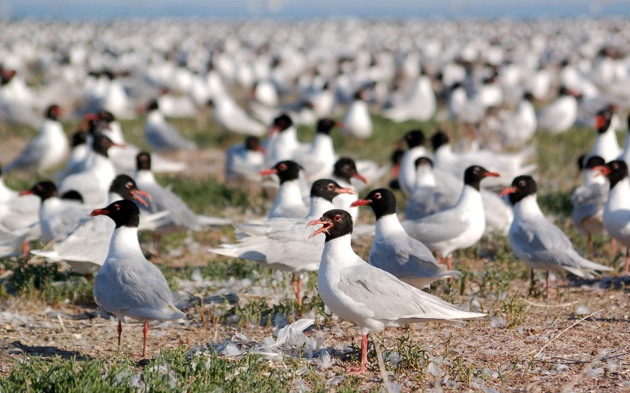
Колония черноголовых.Липкович Александр , Ростов-на-Дону
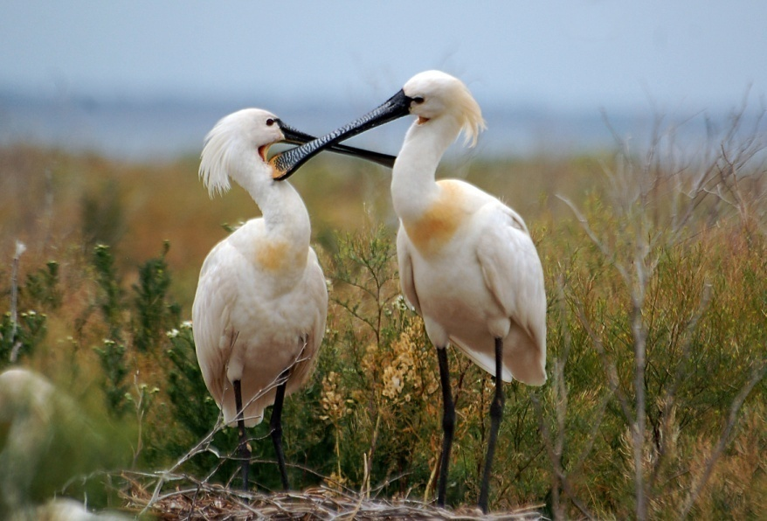
Колпицы ухаживают. Липкович Александр , Ростов-на-Дону
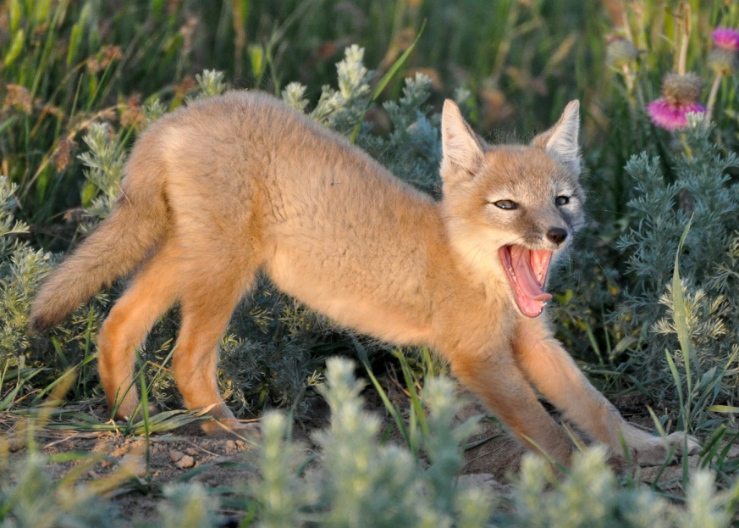
Корсаченок зевает.Липкович Александр , Ростов-на-Дону

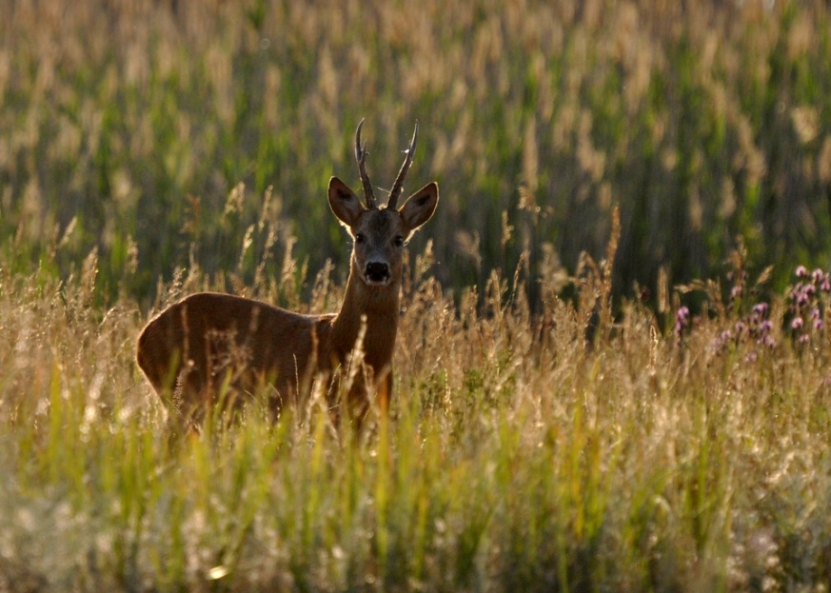
Косулька. Липкович Александр, Ростов-на-Дону
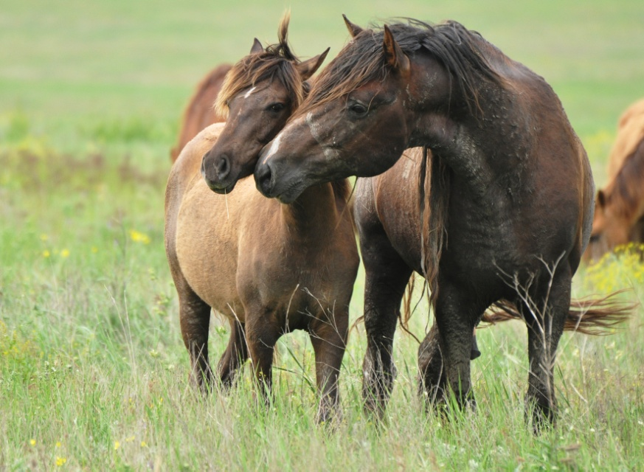
Общение коня. Липкович Александр , Ростов-на-Дону
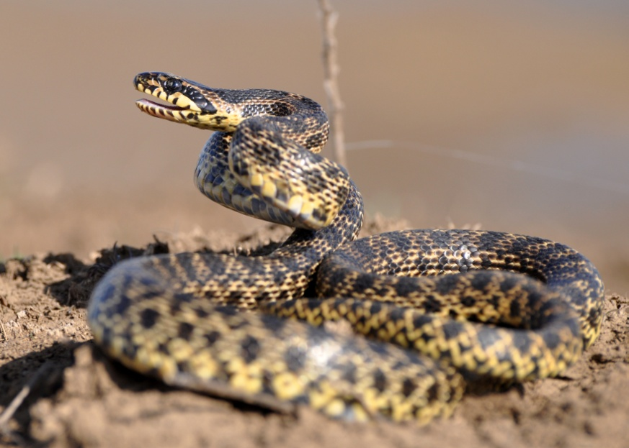
Палласов полоз. Липкович Александр , Ростов-на-Дону
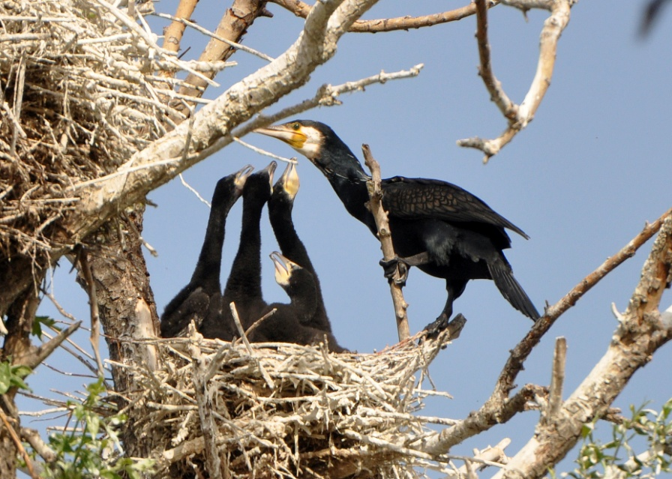
Просят есть. Липкович Александр , Ростов-на-Дону
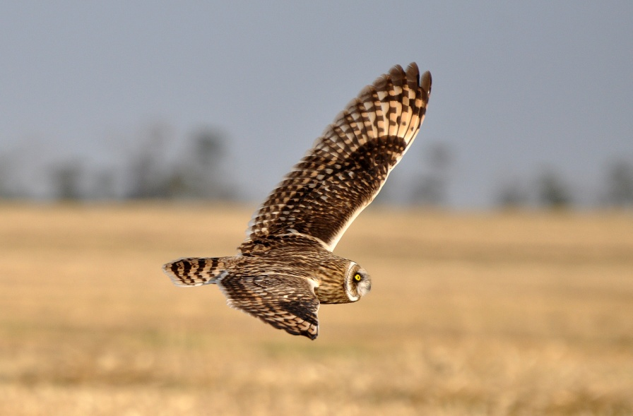
Сова в поиске. Липкович Александр , Ростов-на-Дону
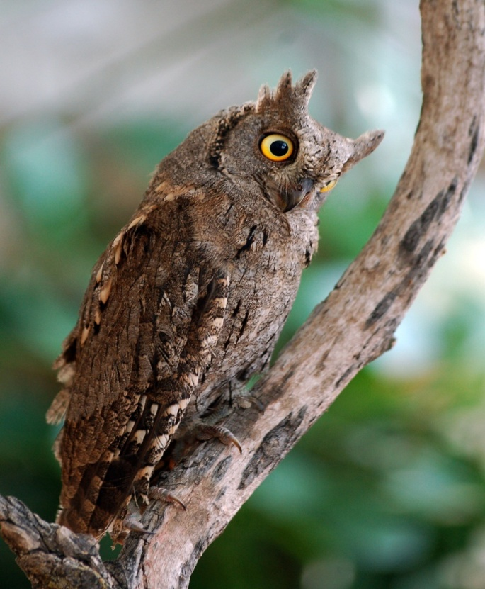
Сплюшка. Липкович Александр , Ростов-на-Дону
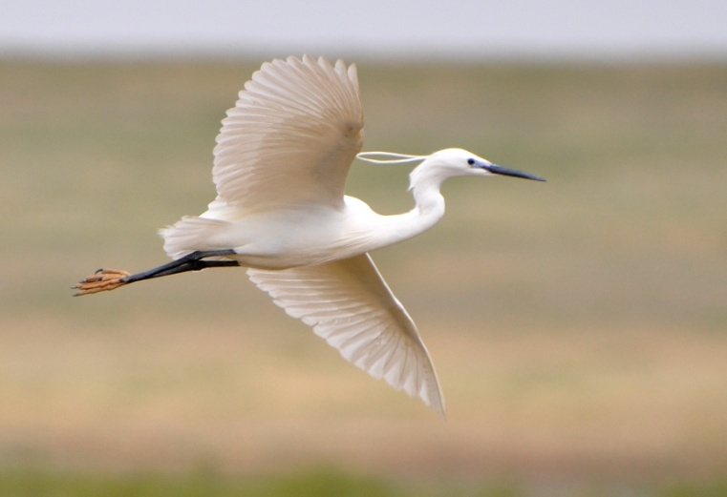
Цапля в полете. Липкович Александр , Ростов-на-Дону
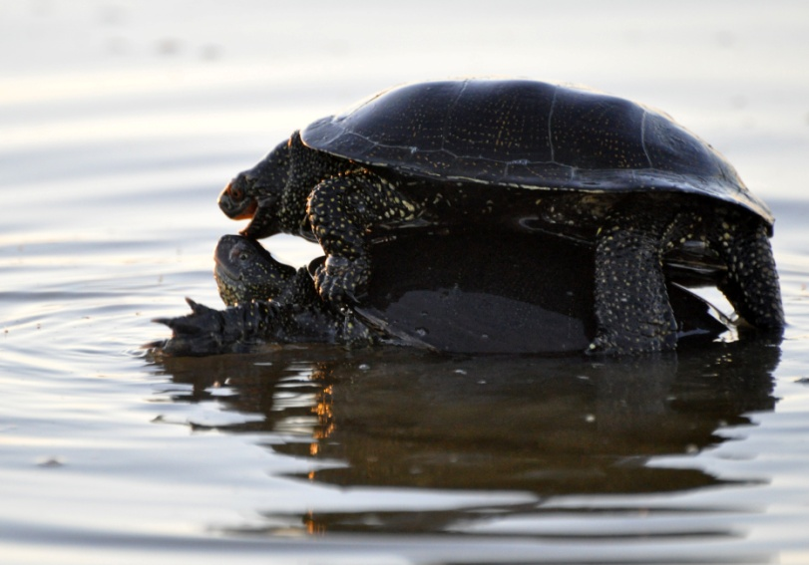
Черепахи в Кучугурах.Липкович Александр. Ростов-на-Дону
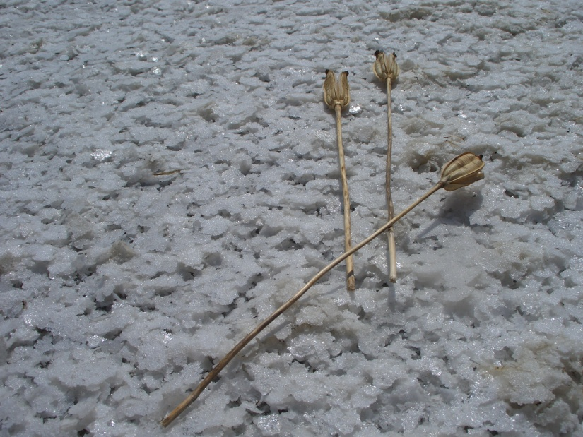
Соль. Озеро Грузское .Липкович Александр , Ростов-на-Дону

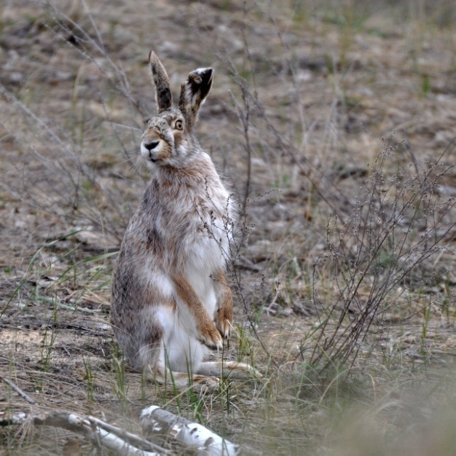
Заяц смотрит. Липкович Александр , Ростов-на-Дону
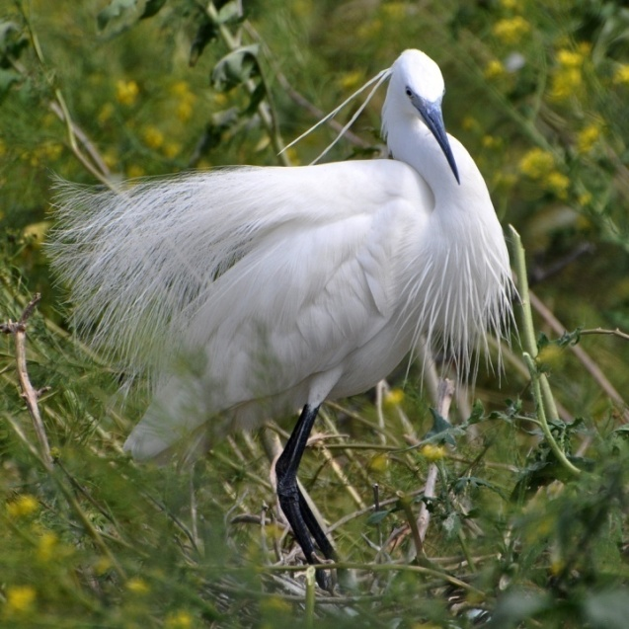
Наряд цапли. Липкович Александр , Ростов-на-Дону
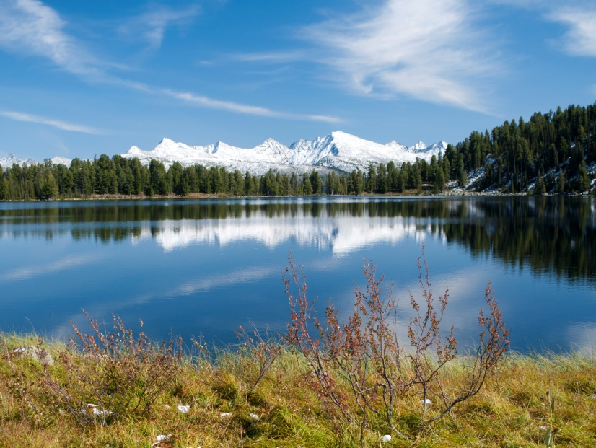
АЙРЫКЁЛЬ. Усик Сергей, Алтай
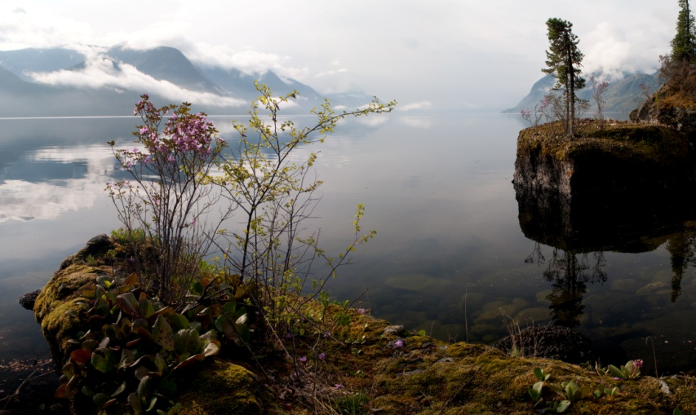
ИЖЁНСКИЕ ВАЛУНЫ. Усик Сергей, Алтай
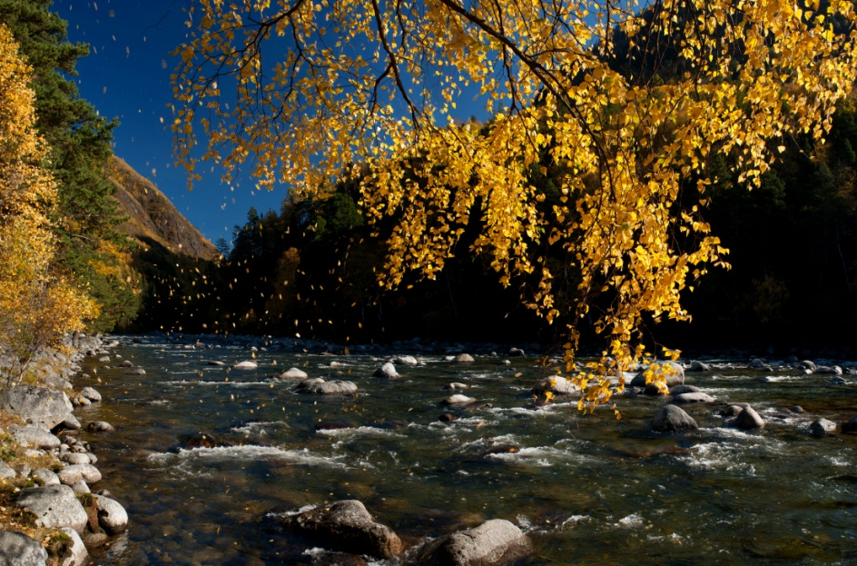
ЛИСТОПАД. Усик Сергей, Алтай
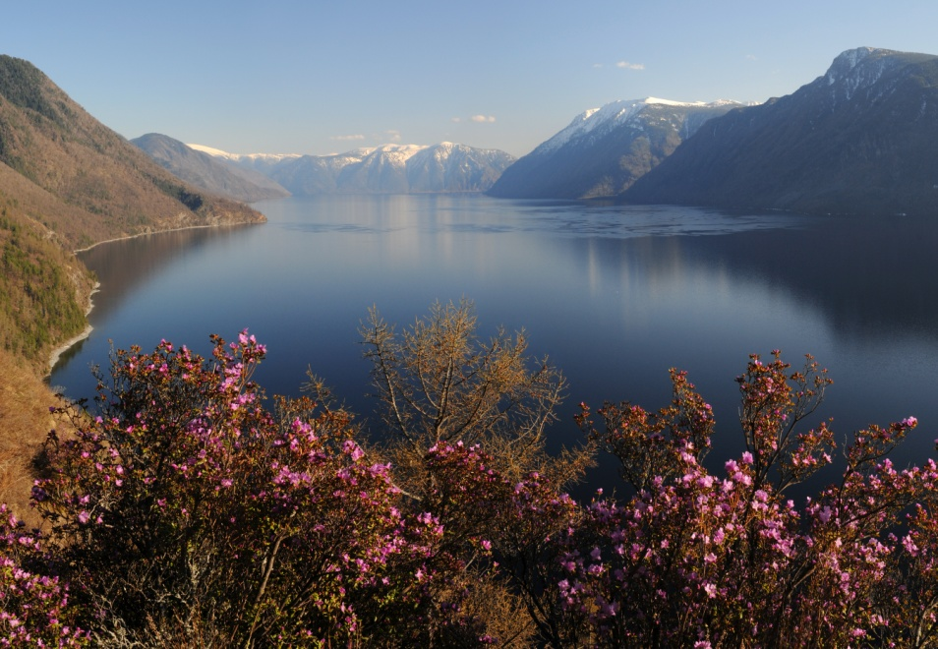
МАЙ. Усик Сергей, Алтай
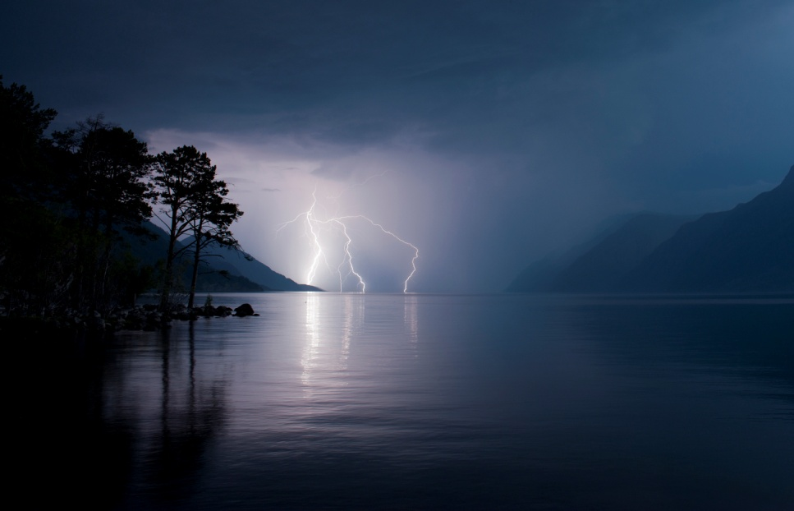
НОЧНАЯ ГРОЗА. Усик Сергей, Алтай
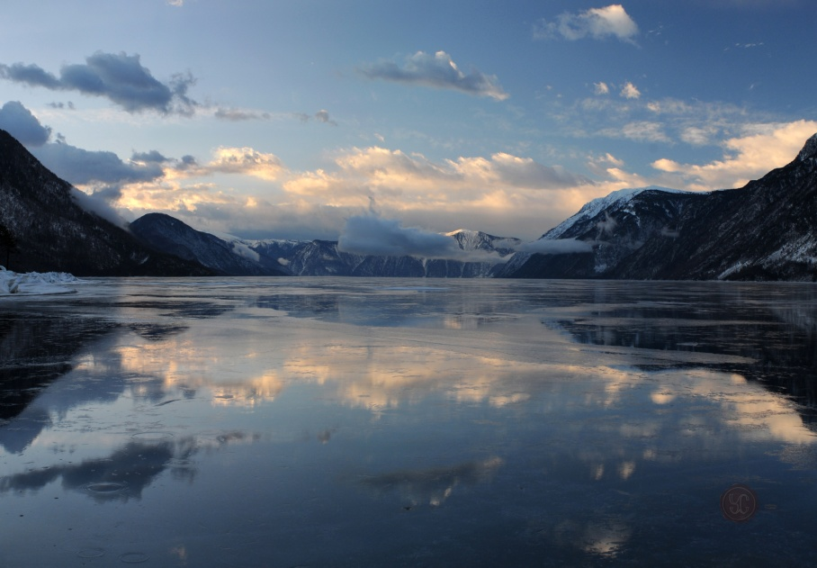
Отражение. Усик Сергей, Алтай
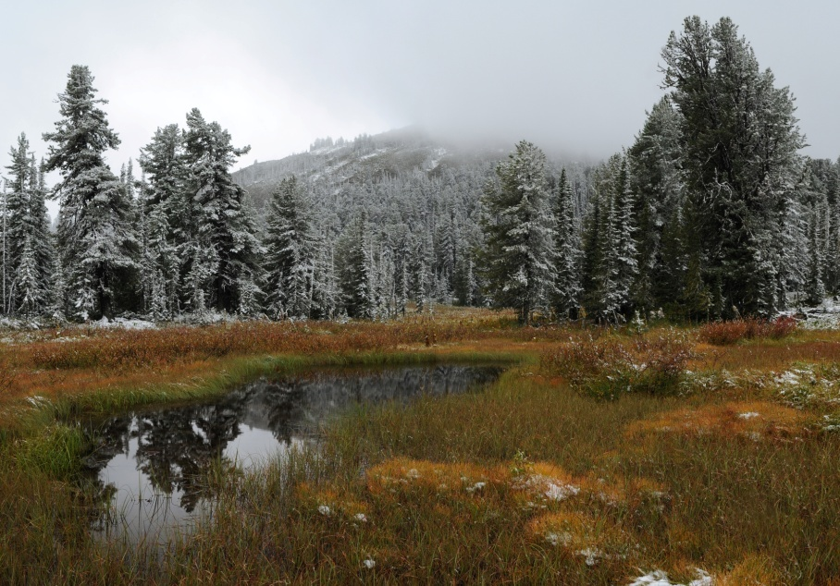
ПЕРВЫЙ СНЕГ. Усик Сергей, Алтай
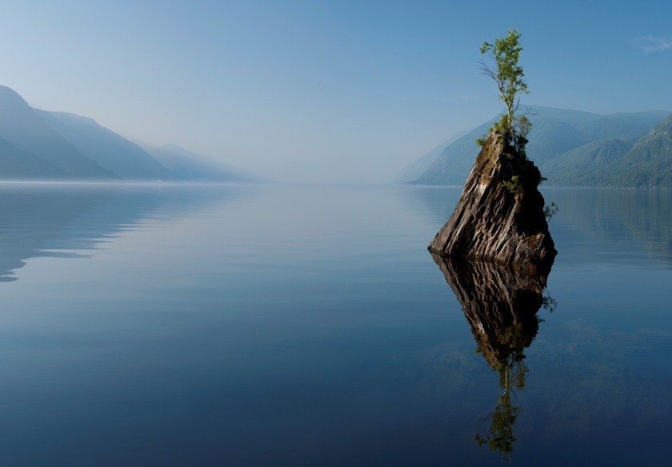
ПОКОЙ. Главный приз. Усик Сергей, Алтай
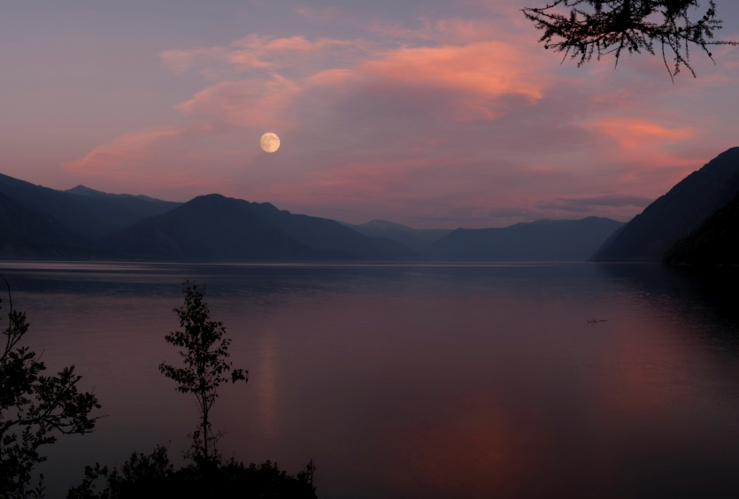
ПОЛНОЛУНИЕ НАД КАРАКУРУМОМ. Усик Сергей , Алтай
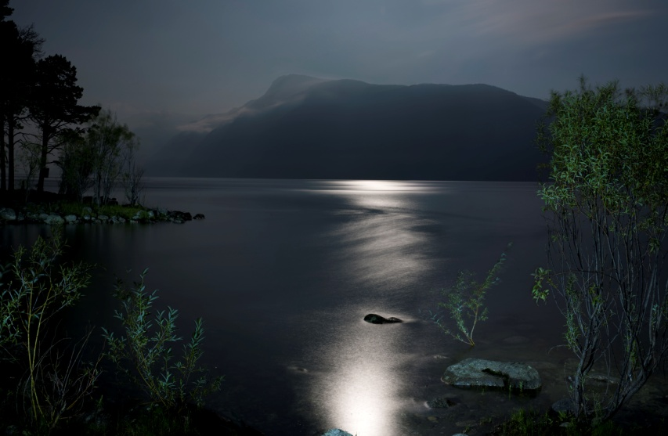
ПОЛНОЛУНИЕ. Усик Сергей , Алтай

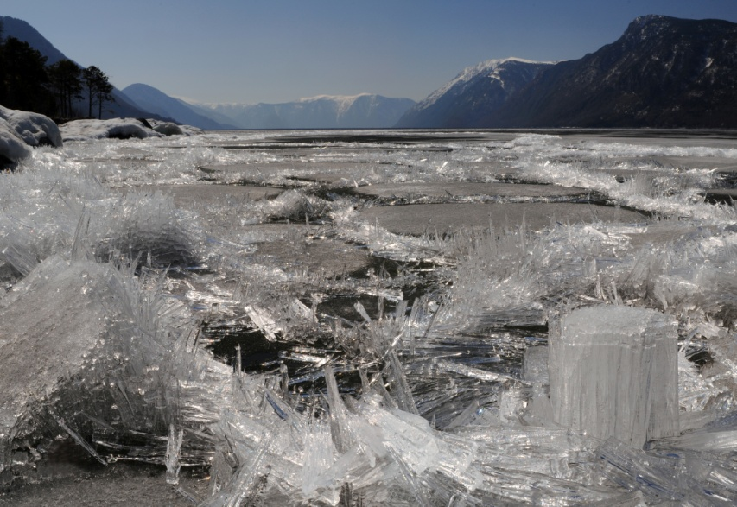
РАСПАД ЛЬДА. Усик Сергей , Алтай
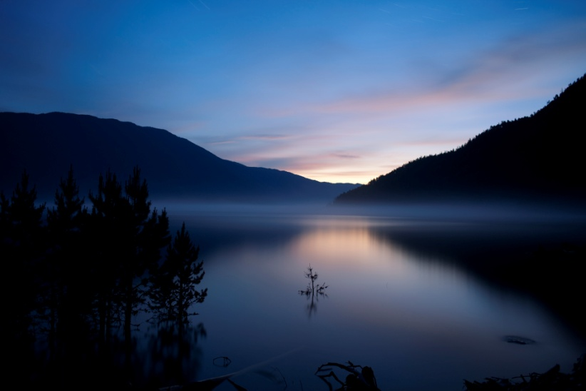
СУМЕРКИ. Усик Сергей , Алтайиков Сергей .
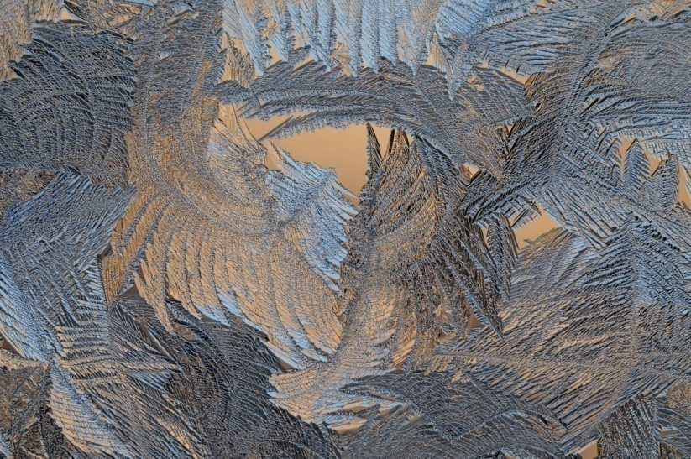
УЗОР НА ОКНЕ. Усик Сергей , Алтай
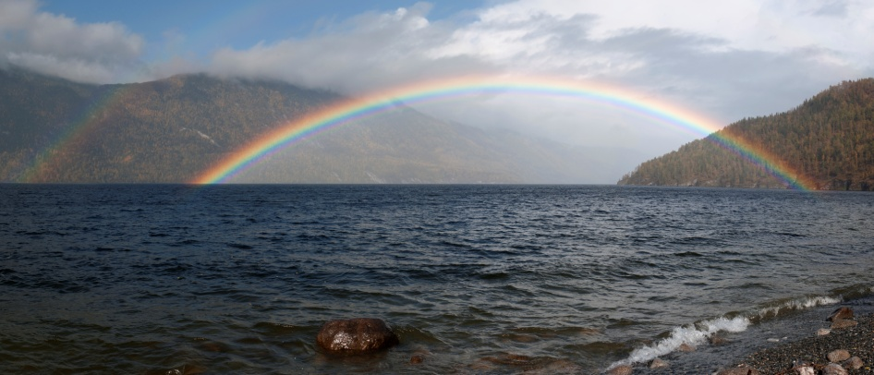
РАДУГА В ОКТЯБРЕ. Усик Сергей , Алтай
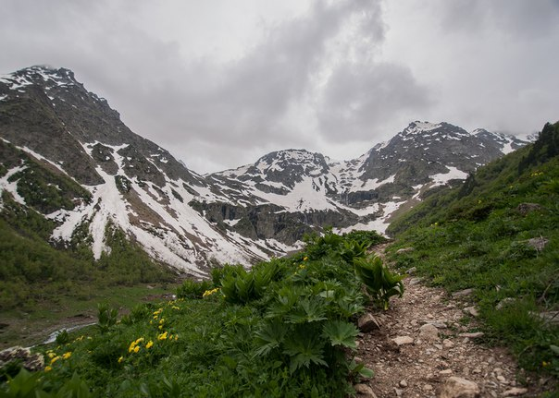
Горы . Александрова Елизавета, Ростов-на-Дону
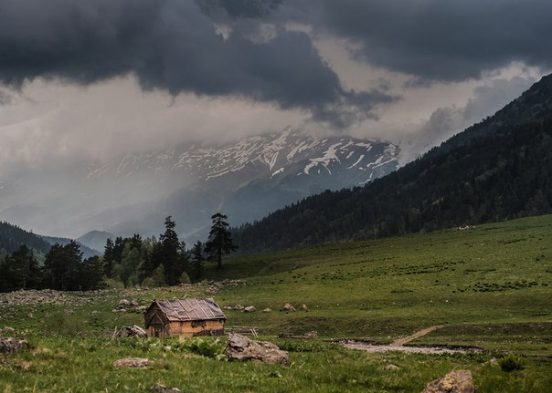
Домик в горах. Утешительный приз. Александрова Елизавета, Ростов-на-Дону
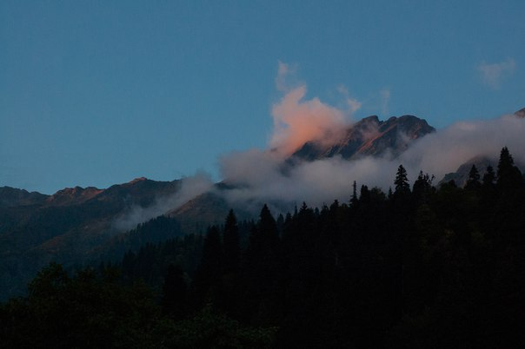
Закат в горах. Александрова Елизавета, Ростов-на-Дону
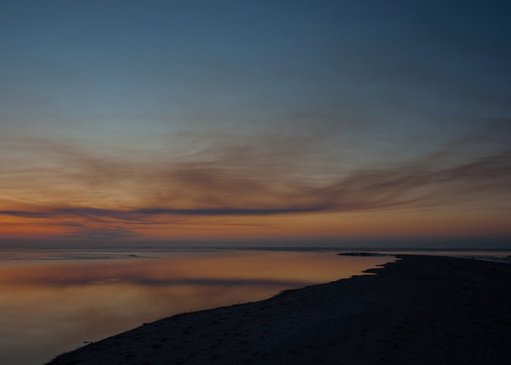
Закат. Александрова Елизавета, Ростов-на-Дону
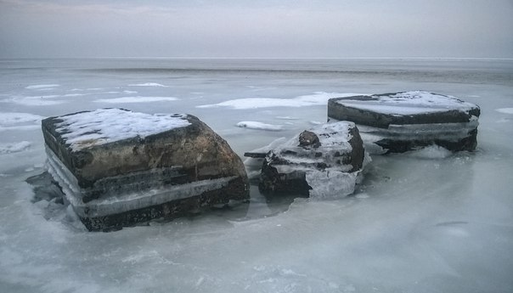
Камни. Александрова Елизавета, Ростов-на-Дону
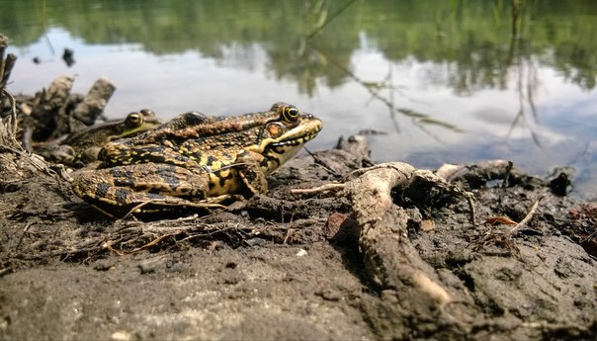
Лягушка. Александрова Елизавета, Ростов-на-Дону
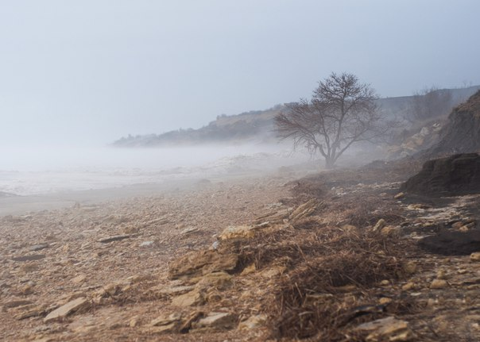
Туман. Александрова Елизавета, Ростов-на-Дону

